1、通过git clone将代码下载下来

2、新建一个文件file1，通过git add 文件名对file1文件进行添加

3、通过git commit对文件进行提交，这是开始设置账户信息

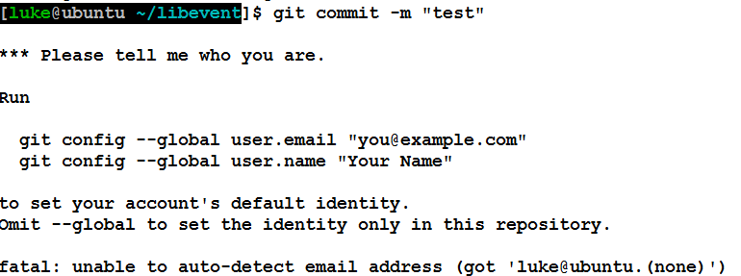

4、再次执行git commit，显示

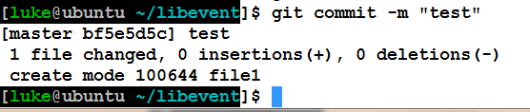

5、执行git push，输入github注册的用户名和密码

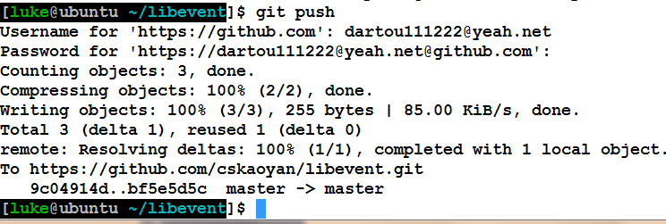

Push成功，代表新建的代码文件提交到git仓库成功

生成秘钥的过程

ssh-keygen.exe

把公钥id_rsa.pub内容复制到码云内的

